Андриянова Е.Н., директор
МБОУ ДОД «ДХШ» г.Димитровграда
6 класс ДХШ.
ТЕМА УРОКА: Выявление объёма куба - 9 час.
Цель: развитие навыков в работе с объёмной композицией.
Эмоциональную реакцию у человека вызывают визуальные признаки формы, а именно: контуры – очертания – силуэты-границы, разные виды контрастов, цветовые особенности. Любая фантазия имеет предметную основу. А форма предмета всегда содержит в себе оценочно-ассоциативный аспект.
В процессе изобразительной деятельности эмоциональное состояние автора так же зависит от его личного отношения к объекту отражения, от непосредственно творческого процесса, которые влияют на степень эмоционального переживания.
Для развития ассоциативного мышления учащимся необходимо освоение художественных средств и выразительного языка. Одним из эффективных методов ассоциативного стимулирования воображения являются различные упражнения.
Если принять во внимание этот аспект в сфере предпрофессионального обучения у старшеклассников художественных отделений школ искусств и художественных школ, то, важнейшей задачей преподавателя является развитие эмоционального, чувственного отношения обучающихся к творческому процессу, а так же авторского видения в отображении действительности, возникновение и проявление эмоций в изобразительной деятельности.
ЗАДАНИЕ 1. Выполнение макета простого геометрического тела (3 часа).
Цель: Овладеть первичными моторными навыками макетирования.
Задачи: Познакомиться с основными начальными приемами изготовления макетов объемных форм.
Требования: Выполнить макет куба (10×10 см), по предложенному образцу.
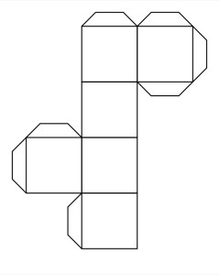 | 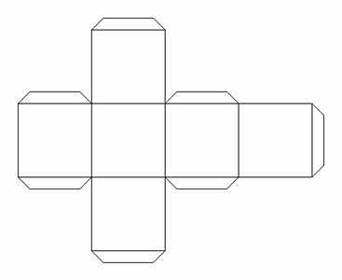 | 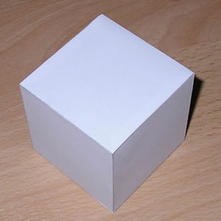
Методические указания: Приведенные на схеме развертки куба склеиваются встык клеем ПВА. Чтобы линии сгиба на ребрах куба были ровными и четкими, необходимо с внешней стороны бумаги по линии сгиба сделать надсечку. Надсечка делается на 0,5 толщины листа бумаги, это надо делать легко, чтобы не прорезать бумагу насквозь. Затем нужно согнуть бумагу по этим линиям и склеить стыки.
Чтобы качество макета было высоким, надо сделать очень точный чертеж, сделать надсечки и прорези, а следы карандаша аккуратно стереть. Иногда можно не пользоваться карандашом, а делать уколы измерителем в нужных местах.
ЗАДАНИЕ 2. Пластическое решение поверхности куба в цвете. (6 часов)
Цель: Изучение некоторых свойств объемной формы: геометрический вид, масса, положение в пространстве и т. п.
Задачи: Усвоить ПОНЯТИЯ ассоциативной композиции на объемном предмете. Знакомство с творчеством Чюрлениса, Филонова.
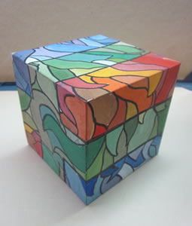 | 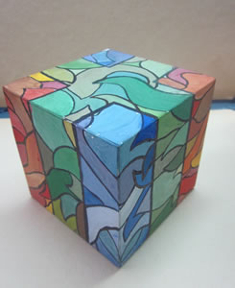 | 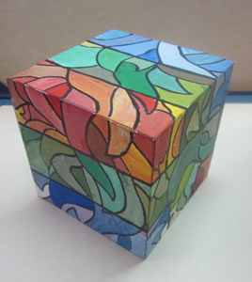

Сильным психологическим фактором является цвет. Эмоции всегда тесно связаны с ассоциативным восприятием действительности. В энциклопедическом словаре слово "ассоциации” разъясняется как психологическая связь, возникающая при определенных условиях между двумя или более психическими явлениями (ощущениями, двигательными актами, идеями и т.п.); различают ассоциации по смежности (в пространстве или во времени), сходству и контрасту. Необходимо отметить, что в тех случаях, когда цвет связан с абстрактными понятиями и эмоциональными впечатлениями, принято говорить о цветовом мышлении и цветовой символике.
Требования: Обучающимся в данном задании предлагается освоить приемы создания пластики графического изображения на поверхностях объемной формы. Пластически решить куб как объемную форму, рассматриваемую со всех сторон. Проследить единый композиционный замысел в решении пластики всех граней. Создать ритмически организованную работу, используя цветовые гармонии и ассоциативный образный тип видения, выполнить композицию символического характера, например: «Времена года», «Формула музыки», «Морские фантазии».
Методические указания: Композиция предусматривает восприятие со всех сторон, что не исключает и основного направления движения к этому объему.
Материал: гуашь. На примерах можно видеть разные варианты решений графической пластики поверхности куба.
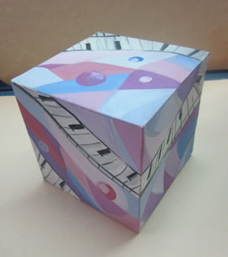 | 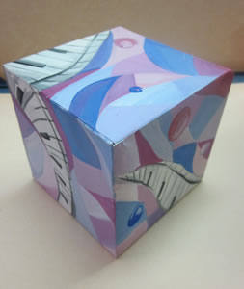 | 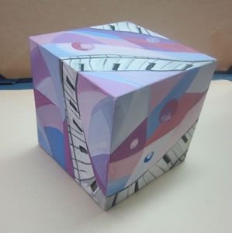

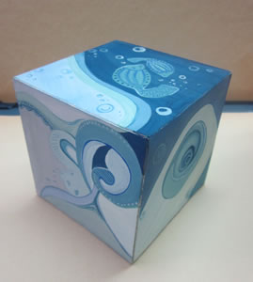 | 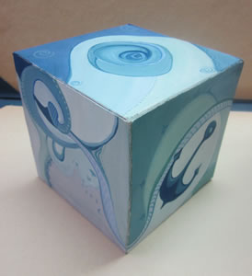 | 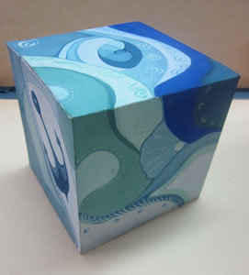

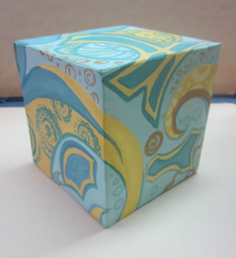 | 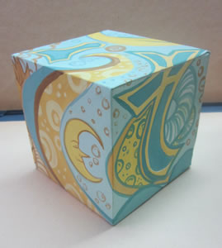 | 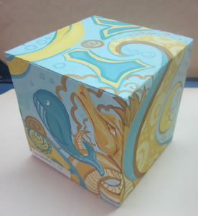

РЕКОМЕНДУЕМАЯ ЛИТЕРАТУРА
1. «Графическая композиция» примерная программа для ДХШ и ДШИ Москва 2006.
2. Аккуратова Е.С. Пособие по рисунку. Композиция: методика и методология. Ульяновск, 2007.
3. Даглдиян К. Декоративная композиция. Р.н.Д., 2008.
4. Денисов В.С., Глазова М.В. Восприятие цвета. М., 2009.
5. Логвиненко Г.М. Декоративная композиция. М., 2005.
6. Паранюшкин Р.В. Композиция. Р.н.Д.,2005.
7. Паранюшкин Р.В., Хандова Г.Н. Колористика. Р.н.Д., 2007.
8. Пауэлл У. Цвет и как его использовать. М., 2006.
9. Перевод с анг. Котельниковой Т.М. Лучшие орнаменты и декоративные мотивы. М.,2008.
10. Устин В.Б. Композиция в дизайне. М., 1997.

